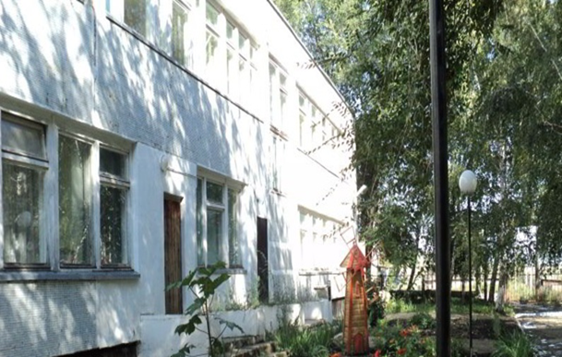
Газета Государственного казенного учреждения Самарской области «Октябрьский СРЦН»
№ 04, апрель, 2019г.

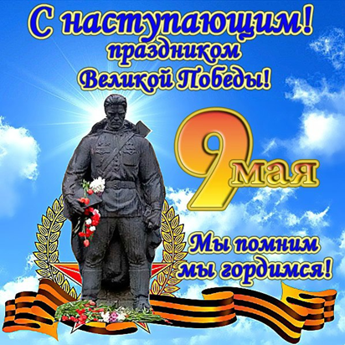
Читайте в номере:

«Подвигом славны твои земляки»………………………………..стр 2

Памятные даты апреля…………срт3

Центральные новости..............стр 4-5

«Православная страничка»…….стр6

"Что? Кто? Где? Когда? Откуда? Почему? ………..стр7
На протяжении многих десятилетий День Победы является самым святым праздником для всех граждан нашей страны. В этот день народ нашей страны окончательно победил фашистскую Германию в Великой Отечественной войне. В предместье Берлина 9 мая 1945 года был подписан акт о полной капитуляции вермахта. Первый День Победы праздновался так, как ни один из праздников в современной истории. Дорого далась эта победа нашему народу, погибли более 20 миллионов человек на этой страшной войне, в каждой семье есть о ком вспомнить…
Как дань памяти героизму советского народа 9 мая в День Победы ежегодно в центре страны на Красной площади и во всех крупных городах проходят парады и праздничные шествия, в этот день встречаются фронтовики, ветераны трудового фронта, возлагаются венки к памятникам, сверкает праздничный салют. Память об этой великой победе будет вечно передаваться из поколения в поколение.
С наступающим праздником, Днем Великой Победы!
Над выпуском работали:
Ямолова Анастасия
Батаев Илья
Степанов Евгений
Егоров Даниил
«Подвигом славны твои земляки»
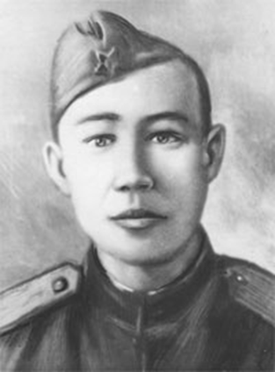  Со времен Великой отечественной войны прошло достаточно много времени, в живых осталось не так много ветеранов и участников той страшной войны, но о них, о их подвигах всегда будут с гордостью вспоминать потомки. Мы должны знать и чтить подвиг дедов и прадедов, понимать, как тяжело далась Победа, как отважно защищали свою Родину наши предки. Кто-то был еще совсем юным, а кто-то уже не молодым. У каждого из героев – свой характер и своя судьба. Но всех их объединяла любовь к Родине и готовность пожертвовать собой ради ее блага. В этой статье мне хочется рассказать об одном из таких героев - об Аипове Махмуте Ильячевиче. Вот что мне стало известно.  12 июля 1920 года в селе Кирюшкино Хвалынского уезда Саратовской губернии (ныне Ульяновской области) в многодетной семье Аиповых родился младший из шестерых детей Махмут. Придёт время, и он своими подвигами прославит близких, область, страну. А пока что Аиповы перебрались в село Костычи (ныне район города Октябрьска, Самарской области), где Махмут окончил начальную школу. По словам родных, рос он добрым и отзывчивым пареньком. Любил бегать на Волгу, порыбачить, а то и просто помечтать, полюбоваться на волжские просторы. Но пролетело детство, осталась позади школа и пошёл парень работать в вагонное депо станции Батраки Куйбышевской железной дороги. Освоил профессию слесаря-автоматчика. Когда началась Великая Отечественная война, его двое старших братьев ушли на фронт. Пришёл в военкомат и Махмут. Но его даже и слушать не захотели: он, как специалист, нужен в тылу. Составы беспрерывно шли на фронт и с фронта, их надо было ремонтировать, возвращать в строй, а людей не хватало. Работали на износ, по 12-15 часов в сутки. Аипов не отступал. Он вновь и вновь подавал заявления об отправке на фронт и каждый раз получал их обратно. И лишь в апреле 1942 года Пролетарским райвоенкоматом города Куйбышева доброволец был направлен в ряды Красной Армии. Уже в мае того же года он оказался на передовой, воевал сначала на Юго-Западном, затем Сталинградском фронтах. В сентябре Аипов был ранен, а всего за всё время на фронте пули и осколки | находили его трижды. Сражался на Южном, затем 3-м Украинском фронтах. Весной 1944 года стал стрелком 5-й Ударной армии 1-го Белорусского фронта. 17 апреля в бою на подступах к Севастополю боец разведал расположение огневых средств фашистов. Махмут смело вступил в схватку, был ранен, однако, сумел вернуться в свою часть с ценными сведениями, за что и был награждён медалью "За отвагу". Едва оправившись после тяжёлого ранения, в октябре в составе своего полка он уже принимал участие в Варшавско-Познанской, Висло-Одерской и Берлинской наступательных операциях. Вскоре его бойцовские качества были отмечены второй медалью "За отвагу".Тем временем дивизия вплотную подошла к Берлину, где развернулись жесточайшие сражения с немцами. 22 апреля 1945 года, во время боёв за пригород Берлина Каульсдорф Махмут заменил раненого наводчика пулемёта. Предстояло продвинуться к опорному пункту, который фашисты оборудовали в одном из домов и подавить огневую точку. Справившись с этой задачей, Аипов ворвался в подвал здания.  Когда немцы стали переходить к рукопашной схватке, он взрывом своей гранаты остановил их, а второй гранатой полностью уничтожил. Но и сам получил смертельные ранения, от которых в тот же день скончался. Указом Президиума Верховного Совета СССР от 31 мая 1945 года рядовому Аипову Махмуту Ильячевичу было посмертно присвоено звание Героя Советского Союза. В наградном листе говорилось: "Своим героическим поступком Аипов содействовал успешному уничтожению врага и овладению столицей фашистской Германии …"  В июле 1945 года в село Костычи пришло письмо от командования части. Из него семья узнала, что их сын и брат погиб под Берлином и ему присвоено звание Героя Советского Союза. В письме говорилось: «В составе нашей части красноармеец Аипов громил врагов на полях Украины, Молдавии, в Польше … В жестокой схватке на окраине Берлина, истекая кровью, он не допустил врагов, пытавшихся оттеснить наше подразделение…" Похоронен герой в братской могиле на Советском воинском кладбище в польском городе Мендзыжег.  Не забывают своего героя и земляки-волжане. В вагонном депо станции Октябрьск установлена мемориальная доска, оформлены стенды с материалами о жизни и подвиге Махмута Аипова. Его именем названы улица, на которой он жил и школа №11, в которой мы учимся. На площади Славы в Самаре расположен памятный знак "Куйбышевцы - Герои Советского Союза", где есть строка и про Махмута Аипова. Пройдут века, но не исчезнет из памяти народной бессмертный подвиг жителей нашего края, вписавших в героическую летопись Великой Отечественной войны славные страницы. Я согласна с тем, что время стирает следы войны. Но пока есть жизнь, должна жить и память.  Ямолова Анастасия

Центральные новости
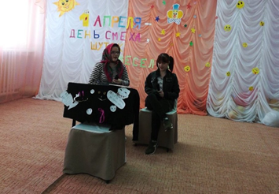  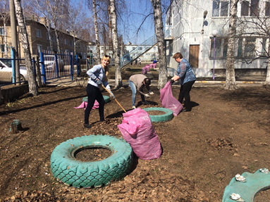  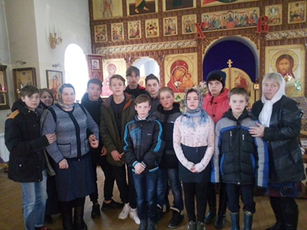  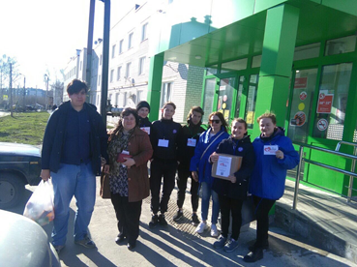  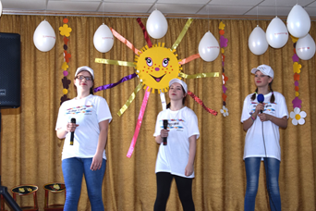 | Сегодня воспитанники приняли участие в шуточной программе "1 апреля. Мешок смеха".  У нас в гостях "Серебряные волонтеры" г.Октябрьск. Они представили свой проект "Я - поваренок", провели первое занятие с воспитанниками, рассказали о сервировке стола и поиграли в игры на сплочение команды.  Воспитанники посетили Храм Вознесения Господня. Для многих ребят поездка в Храм была в первый раз. Дети узнали об устройстве православного Храма. В крестопоклонную неделю ребята выучили тропарь и приложились к кресту и мощам Матроны Московской  Искренние слова благодарности воодушевляют и дают импульс совершенствоваться и двигаться вперёд.  Получили письмо от бабушки подростка из Самары.  Отличная погода, хорошее настроение залог успешного и плодотворного субботника! Сегодня провели уборку прилегающей территории.  Сегодня в Центре был проведён час истории, посвящённый Дню Космонавтики. Сотрудники МБУ ЦБС г.Октябрьск рассказали ребятам интересные факты из жизни Ю.Гагарина, как готовятся космонавты к полету. Дети активно отвечали на вопросы. В завершении изготовили ракеты в технике "Оригами"  Наши воспитанники из волонтёрского отряда «Дорогою добра» продолжают делать добрые дела. Сегодня помогли семье пенсионеров Николаевых в подготовке огорода к дачному сезону.  Наши воспитанники приняли участие в отборочном этапе фестиваля-конкурса "Творчество.Успех.Радость", который проходил в Центре помощи Искра. Ребята представили свои номера в номинациях: художественное слово и вокал. Ждем результатов!  Продолжается акция "Весенняя неделя добра" Наш волонтерский отряд "Дорогою добра" совместно с волонтерами СОШ 11 приняли участие в акции «Собака-лучший друг человека» по сбору корма для собак. Собранный корм будет передан в приют для животных г.Тольятти
Центральные новости

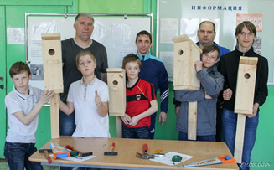  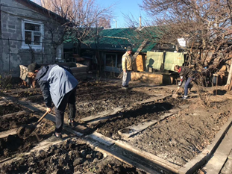  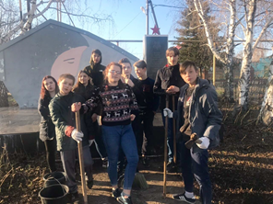  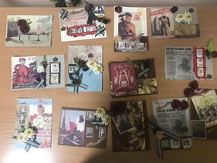  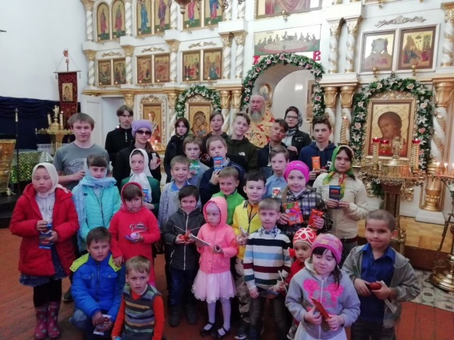 | Сегодня у наших мальчишек был интересный и познавательный день. Активные папы из Совета отцов Погодин В., Изратов А. и Облогов Е. учили ребят мастерить скворечники. Получилось здорово!  В рамках акции «Чистый город» ребята из волонтерского отряда поучаствовали в благоустройстве территории Центра: покрасили бордюры и побелили деревья.  Прошла акция «Память поколений» в рамках Весенней недели добра. Волонтеры нашего отряда благоустроили памятник «Скорбящая мать»: помыли, убрали листву, вырубили кустарники.  С целью реализации проекта «Дом без одиночества» в рамках конкурса «Город-это мы» был проведён мастер-класс по изготовлению открыток в технике «скрапбукинг». С душевной теплотой и любовью ребята делали открытки для ветеранов и пожилых людей. Впереди самое главное-поздравление ветеранов с Великой Победой!  19 апреля воспитанники посетили Самарский зоопарк. Это было увлекательное и запоминающееся путешествие. За помощь в организации поездки благодарим компанию ООО СДС и лично Анну Махову  Приближается лето и скоро понадобится садово-огородный инвентарь. Благодарим Хаджиониди Виталия за помощь в приобретении газонокосилки.  25.04 в минсоцдемографии СО прошло заслушивание конкурсантов «Социодрайв-2018», где выступила воспитатель Германова Е.Е. с проектом «Добровольческий отряд «Дорогою добра» в номинации «Горящие сердца». Подведение итогов будет в конце мая.  Участвуем в ярмарке, посвящённой Пасхальным праздникам! Представляем сувениры и подарки, которые сделали ребята совместно с воспитателями.  Христос Воскресе! С радостью встретили Пасху наши воспитанники. Поздравляли с праздником жителей района, побывали в Храме Смоленской Божией Матери на детской службе, поучаствовали в викторине и получили сладкие подарки!
Памятные даты марта  1 апреля - День смеха; Международный день птиц  2 апреля - День единения народов  7 апреля - День геолога; День рождения Рунета; Всемирный день здоровья  11 апреля - Международный день освобождения узников фашистских концлагерей  12 апреля - День космонавтики  13 апреля - День мецената и благотворителя в России  15 апреля - Международный день культуры  18 апреля - День победы русских воинов князя Александра Невского над немецкими рыцарями на Чудском озере  20 апреля - Национальный день донора  21 апреля - День главного бухгалтера  22 апреля - Международный день Матери-Земли  26 апреля - День памяти погибших в радиационных авариях и катастрофах  28 апреля - Пасха  29 апреля - Международный (Всемирный) день танца  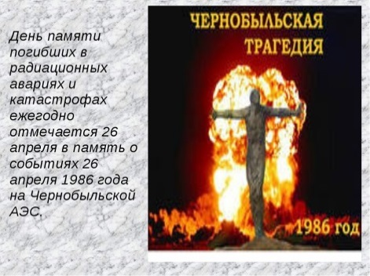 | Немного о праздниках  День смеха (День дурака)  Всем известно, что смех продлевает жизнь, и нет ничего лучше, чем целый день, посвященный позитивным эмоциям, шуткам и улыбкам. Именно 1 апреля является одним из самых любимых праздников всех людей, которые ценят здоровый юмор и любят слушать звонкий смех окружающих.  Традиции  Не смотря на то, что в этот день люди увлечены изобретением розыгрышей, в разных странах возникли особые обычаи:  Так, в Англии, не принято устраивать розыгрыши во второй половине дня, дабы не спугнуть везение.  В Шотландии праздник именуется как День кукушки. Всех обманутых называют «разинями».  Во Франции разыгранных называют «Апрельской рыбой», и приклеивают бумажных рыбок на спины.  В нашей стране еще в давние времена 1 апреля отмечали приход весны и пробуждение от зимнего сна Домового. Люди надевали нелепые наряды, веселились и ничего не делали. При Петре I в этот день утром прозвучала пожарная тревога, которая оказалась шуткой.  В этот день все присоединяются к празднованию, и СМИ не являются исключением. Журналисты и телевизионщики озадачивают нас разнообразными шуточными новостями.  День космонавтики  12 апреля весь мир отмечает День авиации и космонавтики — памятную дату, посвященную первому полету человека в космос. Это особенный день — день триумфа науки и всех тех, кто сегодня трудится в космической отрасли. Как праздник — День космонавтики — в нашей стране он был установлен Указом Президиума Верховного Совета СССР от 9 апреля 1962 года, а международный статус получил в 1968 году на конференции Международной авиационной федерации.  12 апреля 1961 года гражданин Советского Союза старший лейтенант Ю.А. Гагарин на космическом корабле «Восток» впервые в мире совершил орбитальный облет Земли, открыв эпоху пилотируемых космических полетов.  День памяти погибших в радиационных авариях и катастрофах  Памятная дата, отмечаемая в России ежегодно 26 апреля, — День участников ликвидации последствий радиационных аварий и катастроф и памяти жертв этих аварий и катастроф.  Самая известная техногенная авария современности случилась 26 апреля 1986 года, когда произошел взрыв на четвертом энергоблоке Чернобыльской атомной электростанции. В результате был полностью разрушен реактор, в окружающую среду попало огромное количество радиоактивных веществ. Образовавшееся облако разнесло радионуклиды по большей части территории Европы и Советского Союза.

Православная страничка
Воспитанники нашего Центра, посещающие Воскресную школу, рассказали о истории и традициях трех православных праздников апреля.  7 апреля - Благовещение Пресвятой Богородицы.  21 апреля - (Вербное воскресенье).  28 апреля - Светлое Христово Воскресение. Пасха  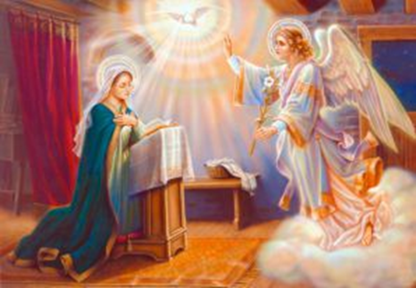  Праздник Благовещения Пресвятой Богородицы издавна был одним из любимых праздников русского народа. Даже “птица гнезда не свивает в этот день” – говаривали наши благочестивые предки. В этот день Дева Мария услышала радостную весть небесного посланника о том, что Она избрана стать Матерью Спасителя мира.  С момента явления Ангела Пречистой Деве начинается новая, светлая страница в жизни человечества. Благовещение воспринималось в народе как праздник весны, как символ начала всеобщего благоденствия — в природе и в жизни людей. Вероятно, с этим связан добрый обычай в этот день выпускать из клеток, силков и сетей птиц на волю.  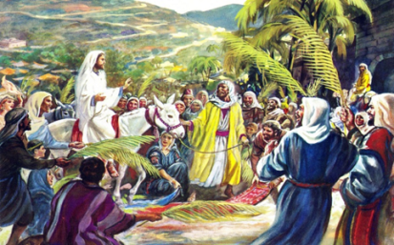  Вербное воскресенье. Этот праздник ещё называется "Вход Господень в Иерусалим". Он отмечается за неделю до Пасхи, в воскресенье. Накануне этого дня вечером в церкви освящаются зелёные веточки деревьев, чаще всего вербы. Согласно Библии Иисус Христос знал не только о том, что его убьют, но даже и о том, когда и где это случится. Он говорил об этом своим ученикам, и они уговаривали его не ходить в Иерусалим, потому что именно там должно было произойти это страшное событие. Но Иисус Христос знал также и то, что он появился на земле для того, чтобы пострадать за грехи людские, и он всё-таки пошёл в город. Люди стелили на дорогу, по которой он ехал, свою одежду и бросали ему под ноги пальмовые ветки. Так в те времена встречали героев и победителей. У нас в России пальмы не растут, а самой первой из деревьев распускается верба, поэтому и несут люди в храмы веточки вербы, чтобы выразить свою радость. Вербу освещают, а потом хранят целый год. | Пасха - Светлое Христово Воскресение — самый главный православный праздник. В переводе с греческого языка слово "пасха" означает "избавление". В этот праздник все православные люди радуются воскрешению Иисуса Христа, торжествуют победу жизни над смертью. Вместо обычного приветствия все говорят: "Христос Воскресе!", а в ответ слышат: "Воистину Воскресе!", после чего трижды целуются. Ну и конечно, все дарят друг другу крашеные яйца и угощают куличами.  Немного о символах этого праздника. Таких символов существует несколько, и в разных странах они могут отличаться, но основные из них — куличи, яйца, венок, огонь. Пасхальные куличи — вкусный праздничный хлеб с изюмом, цукатами и прочими вкусностями. Он символизирует самого Иисуса, его плоть. Яйца означает возрождение жизни. Их на Пасху красят и расписывают. Яйцо окрашенное в один цвет, его называют "крашенка".  Также существует веселая традиция "христосоваться", то есть биться яйцами. Чье яйцо останется целым, тот и победил. Венок — символ вечной жизни, поскольку он круглый, а значит не имеет ни начала ни конца.  Огонь — еще один символ жизни, без которого тяжело представить себе жизнь на земле, ведь он согревает, помогает готовить пищу. Каждый год случается чудо — накануне Пасхи в Иерусалиме с небес сходит Благодатный Огонь, который затем распространяется по всей планете и зажигает миллионы больших и маленьких свечей. Благодатный Огонь не обжигает — это его чудесное свойство. В России всю Светлую неделю длился праздник, стол оставался накрытым, приглашали к столу, угощали, особенно тех, кто не мог или не имел такой возможности. Пасха – главный праздник христианского календаря. Недаром его называют "праздников праздник и торжество из торжеств".  Батаев Илья  Степанов Евгений
"Что? Кто? Где? Когда? Откуда? Почему?..."
В редакцию газеты поступил вопрос от Максима К.: "Как появился галстук - бабочка в гардеробе мужчин?"  Впервые упоминаются прообразы галстуков - бабочек в Древнем Китае еще в III веке до н.э. В давние времена платок повязывался на шею не для красоты, а для того чтобы не простудиться и для защиты от ветра и пыли. А эксплуатация бабочки как декоративного элемента гардероба мужчин началась примерно в конце XVI, начале XVII века в Хорватии. Военные хорватские наемники под отложным воротом рубахи завязывали платок, мастерски формируя бант-бабочку, чтобы рубаха не распахивалась. Французская знать, на одном из королевских приемов, устремила внимание на необычное украшение хорватов и с удовольствием начали украшать свою одежду таким аксессуаром. Так платок, завязанный бантом, из предмета солдатского обмундирования превратился в аксессуар, являющийся одним из основных атрибутов парадного стиля и способен поведать о тонком вкусе человека.  Если хотите выглядеть элегантно, обязательно следует приобрести галстук, который нужно завязывать самостоятельно. Сделать это не сложно. Далее представлена схема, как завязать галстук бабочку. | 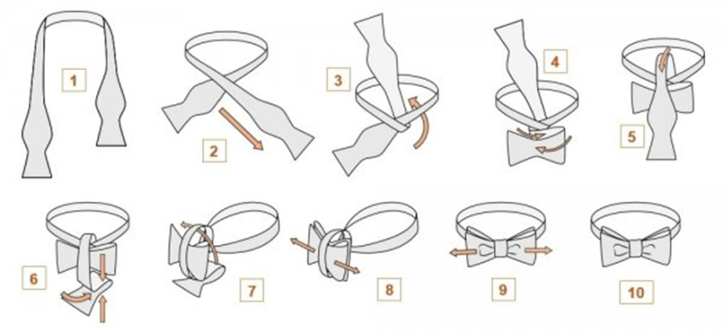  1.Накиньте галстук поверх воротника рубашки, чтобы правая его часть свисала чуть ниже левой. В идеале начало утолщения левой стороны «бабочки» должно находиться ровно по центру.  2.Правую часть накиньте поверх левой.  3.Проденьте ее снизу вверх в образовавшуюся на шее петлю.  4.Левый конец ленты изогните так, чтобы самое узкое место пришлось ровно по центру. Так аксессуар напоминает уже готовую бабочку. Сгиб направьте вправо.  5.Правый конец пропустите сверху вниз перед сложенной левой частью.  6.Оберните ее, при этом справа должно образоваться отверстие. Скоро оно нам пригодится.  7.Закиньте правый конец ленты на правое плечо и сверните его так, чтобы сгиб приходился на самую широкую часть.  8.Вставьте кончик правого края в отверстие, которое образовалось ранее, в результате действий, описанных в пункте 4.  9. Подтяните петлю, чтобы затянуть узел в центре «бабочки».  10.Выровняйте галстук руками, придав ему симметричную форму и уложив красивые складки на "крыльях".  Егоров Даниил

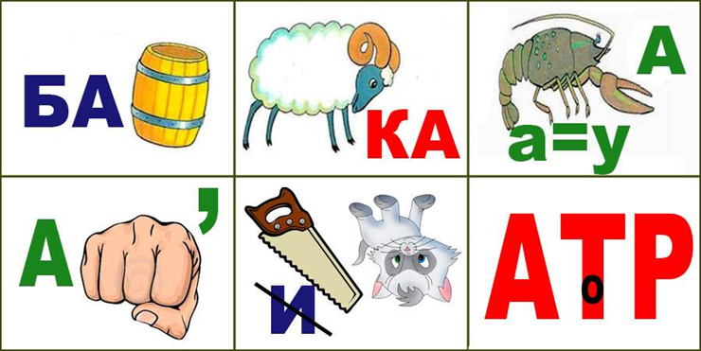
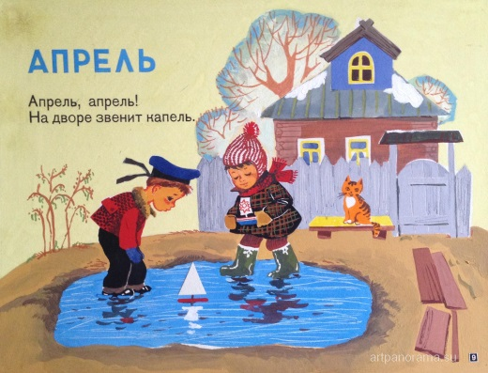
Ребус

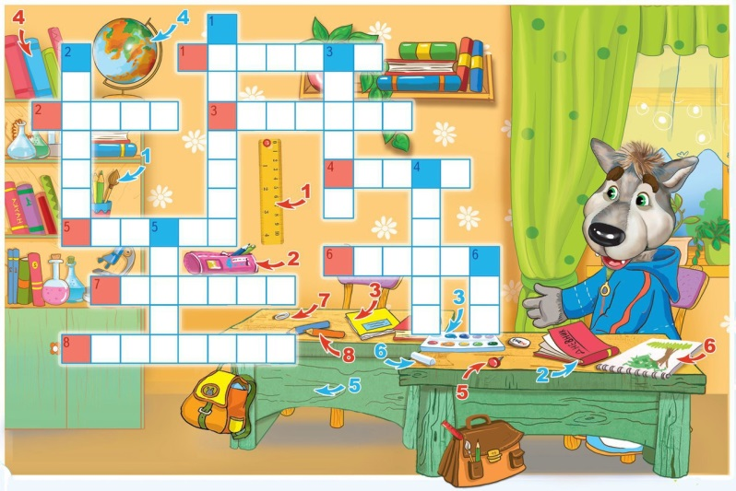
Кроссворд

